ЛГК-38 |  | Балансир четырехместный "Гринлайн"
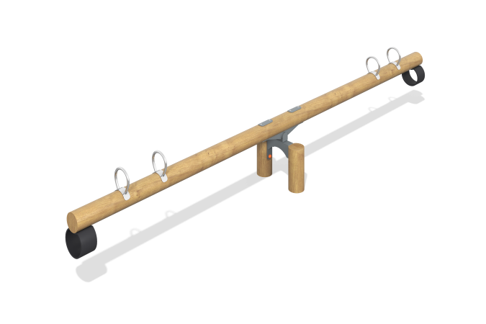

Размеры, мм: | 480x4000x740 | Вес, кг: | 96
Характеристики материалов
Материалы: дерево, металл, лак, порошковая краска, демпферная резина.
Перекладина балансира выполнена из столба круглого сечения диаметром 130 мм, изготовленного из деревянного клееного бруса хвойных пород .
Перекладина отшлифована. Обработанные поверхности покрыты тонированным и бесцветным лаком.
Сверху на перекладину балансира установлено четыре ручки подковообразной формы, по две на каждом конце, выполненные из электросварной трубы диаметром 18 мм. Ручки приварены к металлической пластине толщиной 3 мм, имеющей изгиб, который совпадает с радиусом скругления бревна. Пластина крепится непосредственно на перекладину балансира.
Для предотвращения резких остановок применяется демпфирование из армированной резины толщиной 10 мм.
Опорный узел перекладины балансира выполнен из опоры и подвижной оси из трубы диаметром 26,8 мм. Подвижная часть опорного узла вращается в четырех радиальных подшипниках, установленных во втулку механизма качения.
Основание балансира состоит из двух комбинированных опорных стоек. Нижняя часть стойки выполнена из металлической круглой трубы диаметром 108 мм имеет общую длину 650 мм и углубляется в грунт на глубину 480 мм под бетонирование. Верхний торец закрыт металлическим диском диаметром 120 мм и толщиной 8 мм с приваренной вертикальной пластиной 130мм х 298мм и толщиной 8 мм. В пластине просверлено 3 отверстия диаметром 11мм для фиксации верхней части опоры балансира.
Верхняя часть опорной стойки балансира выполнена из столба круглого сечения диаметром 130мм и высотой 350 мм, изготовленного из деревянного клееного бруса хвойных пород , в котором сделана прорезь шириной 9 мм и высотой 300 мм для установки на нижнюю часть опоры.
Покрытие элементов: Все имеющиеся металлические детали покрыты порошковой полиэфирной краской. Весь крепеж оцинкованный.
Комплектация: балансир в сборе-1 компл., комплект крепежа – 1 шт.

